DOCUMENTAÇÃO DO SISTEMA
Maricá
ConecTOUR
Portal de turismo da cidade de Maricá (RJ): praias, trilhas, lagoas, cultura e guias locais em um só lugar.
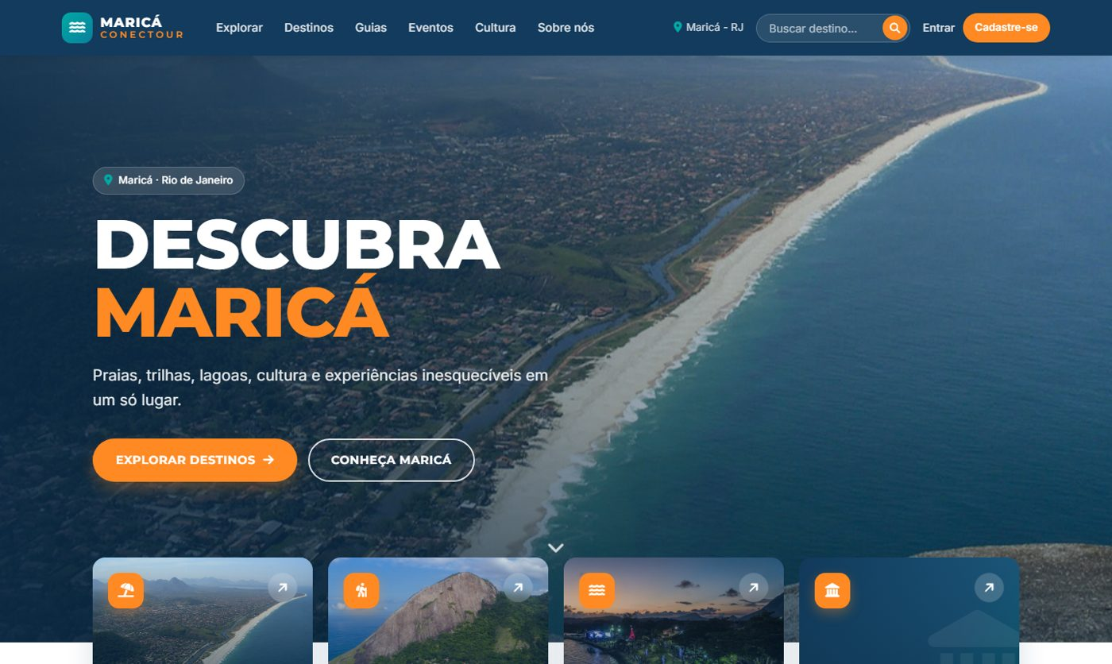
Versão: 1.0
Data: 24 de setembro de 2026
Repositório: github.com/kariny103/MaricaConecTOUR

Sumário
1. Apresentação 4
1.1 Objetivo 4
1.2 Público-alvo 4
1.3 Escopo desta documentação 4
2. Funcionalidades 5
3. Páginas do site 6
3.1 Página inicial 6
3.2 Mapa 8
3.3 Explorar 8
3.4 Detalhe do destino 9
3.5 Guias turísticos 10
3.6 Versão para celular 11
4. Arquitetura 12
4.1 Estrutura de pastas 12
5. Tecnologias utilizadas 13
5.1 Site 13
5.2 API 13
6. Instalação e execução 14
6.1 Pré-requisitos 14
6.2 Passo a passo 14
6.3 Atalhos disponíveis 14
6.4 Problemas comuns 15
7. API 16
7.1 Rotas 16
7.2 Exemplos 16
7.3 Regras e validações 16
8. Banco de dados 18
8.1 Tabela users (usuários) 18
8.2 Tabela avaliacoes 18
8.3 Tabela candidaturas 18
9. Gerenciamento de conteúdo 20
9.1 Como adicionar um destino 20
10. Identidade visual 21
10.1 Paleta de cores 21
10.2 Tipografia 21
10.3 Elementos de interface 21
10.4 Responsividade 21
11. Segurança e privacidade 22
11.1 O que já está implementado 22
11.2 Pontos de atenção 22
12. Limitações e próximos passos 23
12.1 Limitações conhecidas 23
12.2 Sugestões de evolução 23
13. Referências 24

1. Apresentação
O Maricá ConecTOUR é um portal de turismo dedicado à cidade de Maricá, no estado do Rio de Janeiro. Ele reúne em um só lugar os principais destinos da cidade, um mapa interativo, guias turísticos locais e as avaliações de quem já visitou.

1.1 Objetivo
Facilitar o planejamento de passeios em Maricá, conectando visitantes a destinos e a guias que conhecem a região, e dar visibilidade ao turismo local.

1.2 Público-alvo
- Turistas e visitantes que querem conhecer Maricá e planejar um passeio.
- Moradores da cidade e da região que buscam lazer perto de casa.
- Guias turísticos locais que querem divulgar seus passeios e se cadastrar na plataforma.

1.3 Escopo desta documentação
Este documento descreve as funcionalidades do site, as páginas, a arquitetura técnica, a API, o banco de dados, a identidade visual e o passo a passo para instalar e executar o projeto. No final, lista as limitações conhecidas e sugestões de evolução.

2. Funcionalidades
A tabela abaixo resume o que o usuário consegue fazer no site.
Funcionalidade | Descrição
Destinos | Lista de 8 destinos de Maricá com busca por nome, filtro por região e por tipo (Praia, Natureza, Cidade, Descanso) e página de detalhe com descrição, dicas, como chegar e preço.
Mapa interativo | Mapa de Maricá com 16 marcadores em 5 categorias (Praias, Restaurantes, Trilhas, Pontos turísticos e Hospedagem), com filtro por categoria e link para o destino.
Guias turísticos | Lista de guias com filtros por sexo, experiência, região, tipo de passeio, disponibilidade (data), avaliação e faixa de preço. Cada guia tem um perfil próprio.
Contato pelo WhatsApp | Botões "Agendar pelo WhatsApp" e "Quero esse guia" abrem uma conversa com a agência, já com a mensagem preenchida.
Cadastro e login | Criação de conta com nome, e-mail e senha. Depois de entrar, o cabeçalho mostra o nome do usuário e o botão Sair.
Favoritos | O visitante marca destinos com o coração e vê a lista dos seus favoritos na página Explorar.
Avaliações | Formulário com nota de 1 a 5 estrelas, comentário, destino visitado e foto opcional. As avaliações mais recentes aparecem na página inicial.
Trabalhe conosco | Cadastro de guias com dados de login, pessoais, endereço, dados profissionais e envio de certificado (PDF ou imagem).
Busca rápida | Campo "Buscar destino..." no cabeçalho, disponível em todas as páginas.
Site responsivo | Funciona em computador, notebook, tablet e celular. No celular, o menu vira um menu hambúrguer.

3. Páginas do site
Cada página tem um endereço (rota) próprio. A tabela lista todas as rotas.
Rota | Página | Conteúdo
/ | Início | Capa, categorias, estilos de passeio, experiências, mapa, sobre nós, eventos e depoimentos.
/home | Explorar | Busca, destinos mais procurados, favoritos, filtro por estilo e chamada para cadastro.
/destinos | Destinos | Lista com busca e filtros. Aceita parâmetros na URL: ?q=, ?regiao= e ?categoria=.
/destinos/:slug | Detalhe do destino | Foto, descrição, dicas, como chegar, preço, guias que fazem o passeio e botão de agendamento.
/guias | Guias turísticos | Lista de guias com filtros.
/guias/:id | Perfil do guia | Dados do guia, passeios que faz, avaliação, preço e botão "Quero esse guia".
/feedback | Avaliação | Formulário para avaliar a viagem.
/trabalhe-conosco | Trabalhe conosco | Cadastro de novos guias.
/login | Entrar | Login com e-mail e senha.
/cadastro | Criar conta | Cadastro de visitante.
Endereços antigos: /itaipuacu redireciona para /destinos/praia-de-itaipuacu e /perfil-proficional para /guias/1. Qualquer endereço inexistente volta para a página inicial.

3.1 Página inicial
A página inicial apresenta a cidade com uma foto de Itaipuaçu, o título "Descubra Maricá" e dois botões: Explorar destinos e Conheça Maricá. Logo abaixo ficam quatro cards de categorias (Praias, Trilhas, Lagoas e Cultura & História).
Figura 1: capa da página inicial
Mais abaixo, a seção Experiências em Maricá mostra os destinos com foto, região, duração, preço e o link "Ver detalhes".
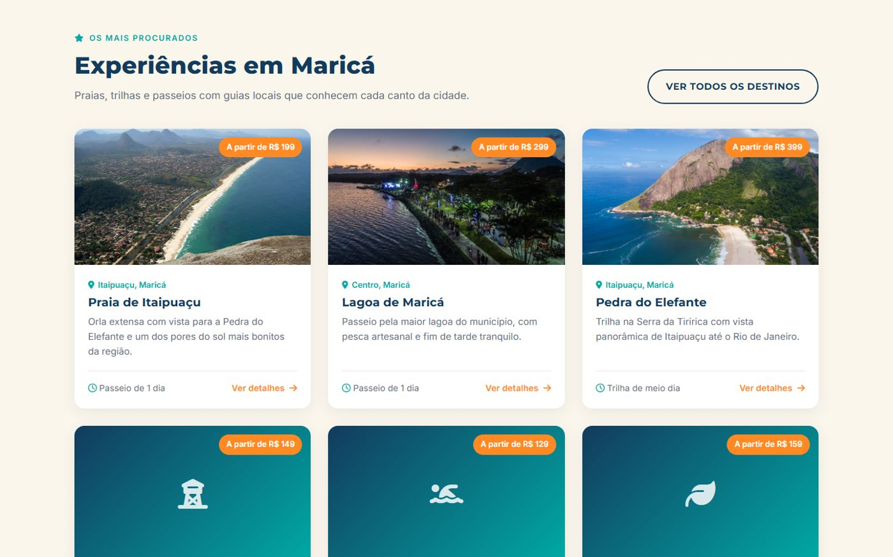
Figura 2: seção Experiências em Maricá

3.2 Mapa
A seção Encontre seu próximo destino mostra um mapa de Maricá. Os botões acima do mapa ligam e desligam cada categoria de marcador. Ao tocar em um marcador, aparece o nome do lugar e, quando existe página do destino, o botão "Ver detalhes".
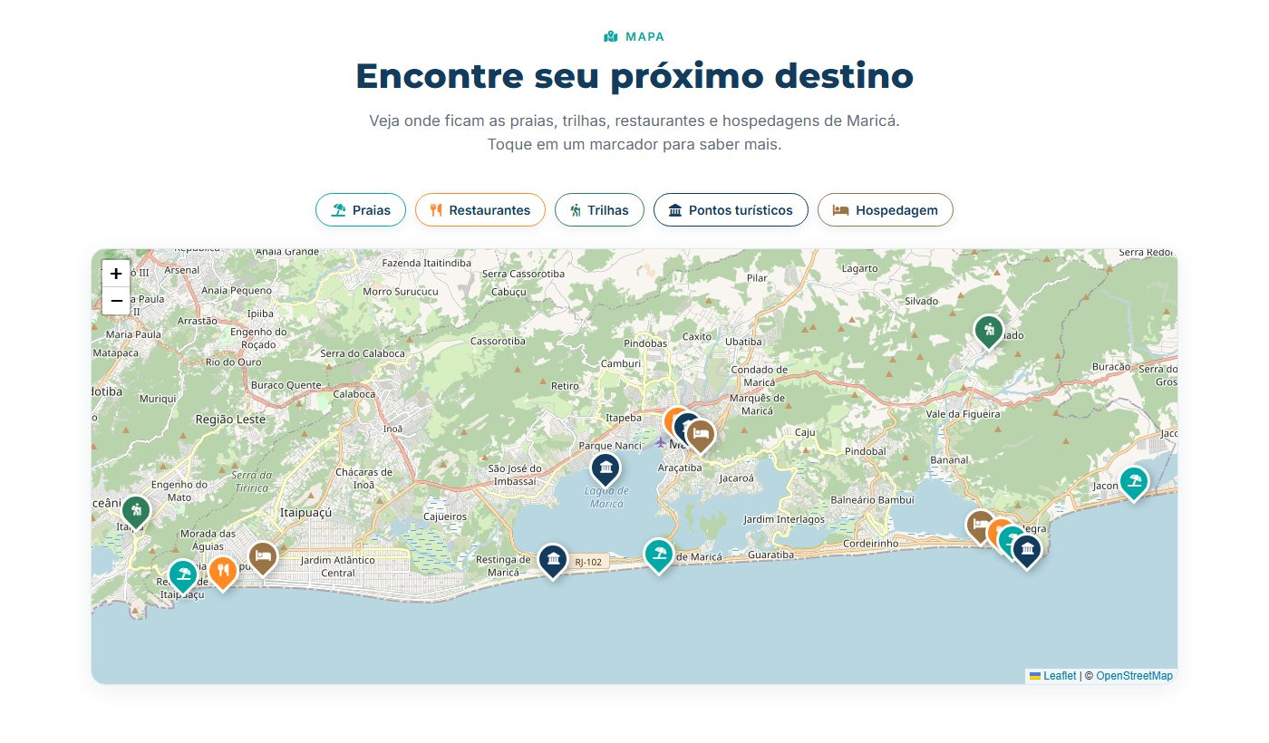
Figura 3: mapa interativo com filtros por categoria

3.3 Explorar
A página Explorar tem uma busca por destino e tipo, os destinos mais procurados, a área de favoritos e um filtro por estilo de viagem.
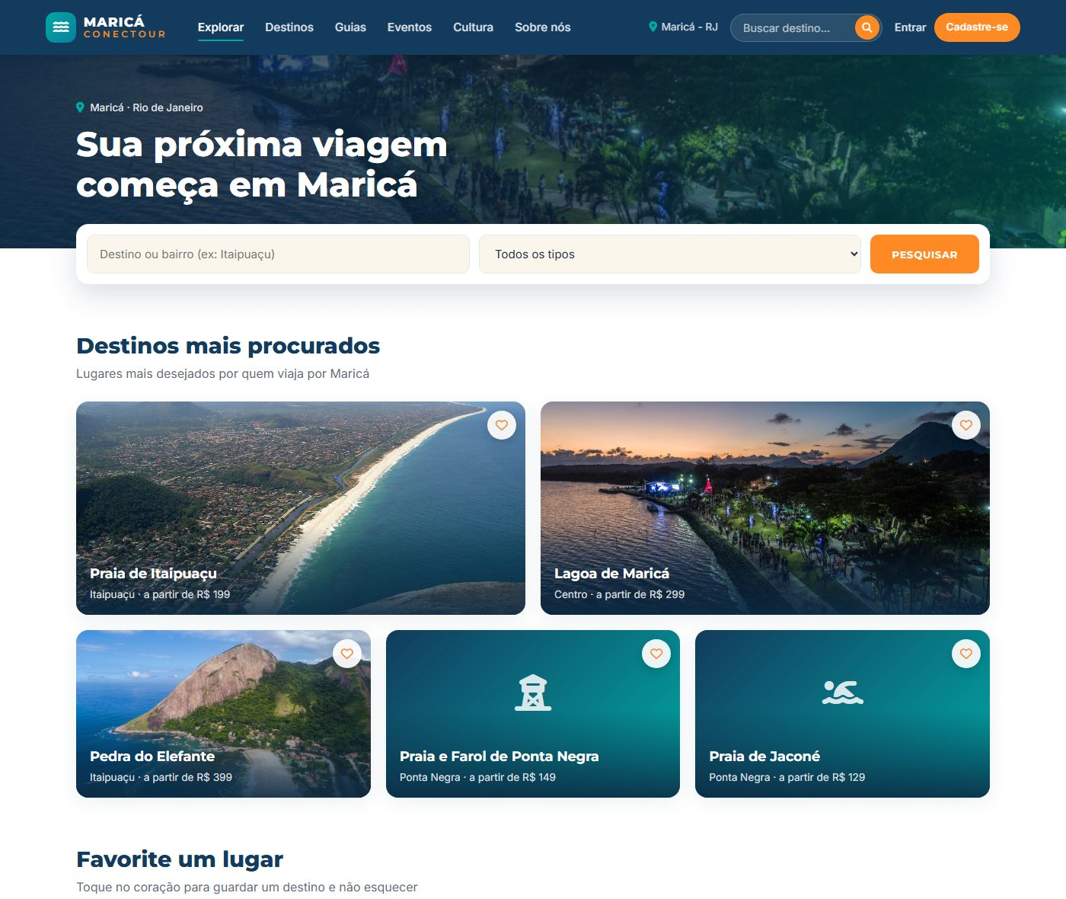
Figura 4: página Explorar

3.4 Detalhe do destino
Cada destino tem uma página com descrição, dicas, como chegar e os guias que fazem o passeio. Na lateral ficam o preço, a região, a duração e os botões de agendamento e de favoritar.
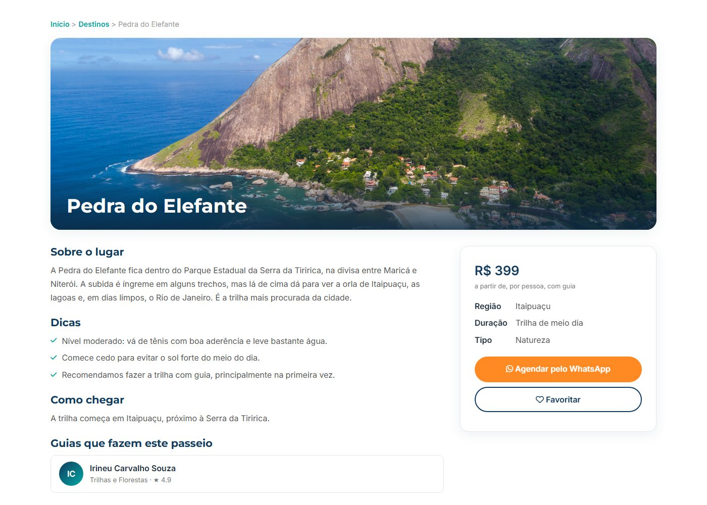
Figura 5: página de detalhe da Pedra do Elefante

3.5 Guias turísticos
A lista de guias tem filtros na lateral e busca por nome. Cada card leva ao perfil do guia.
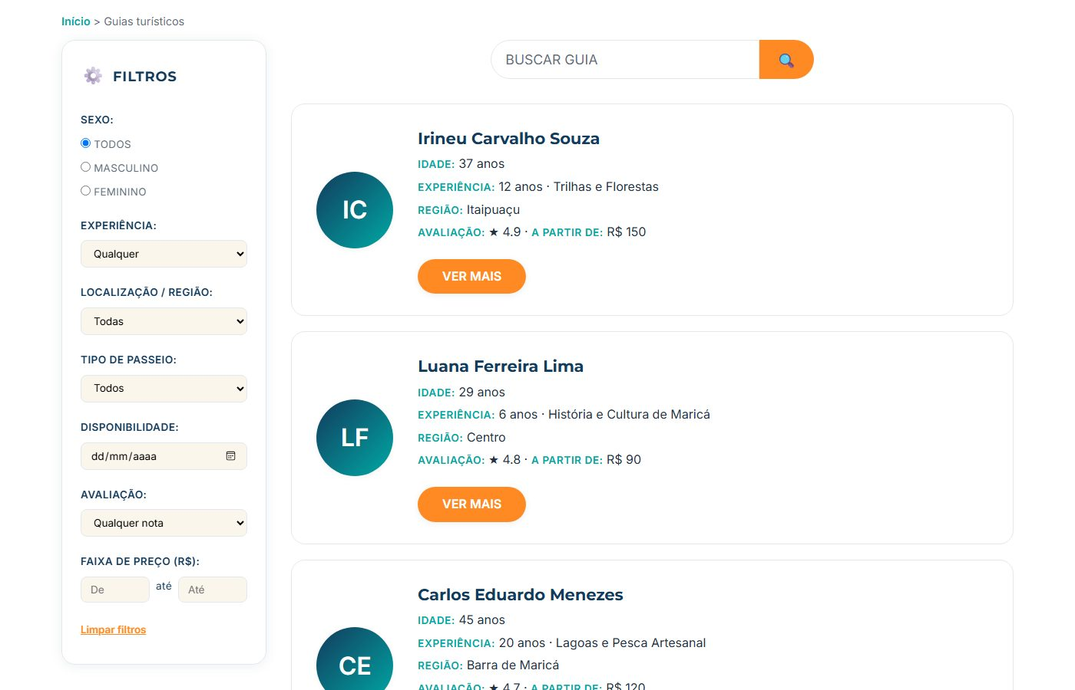
Figura 6: lista de guias com filtros

3.6 Versão para celular
No celular, o menu vira um botão hambúrguer, os cards ficam em uma coluna e os títulos diminuem. A página não tem rolagem horizontal.
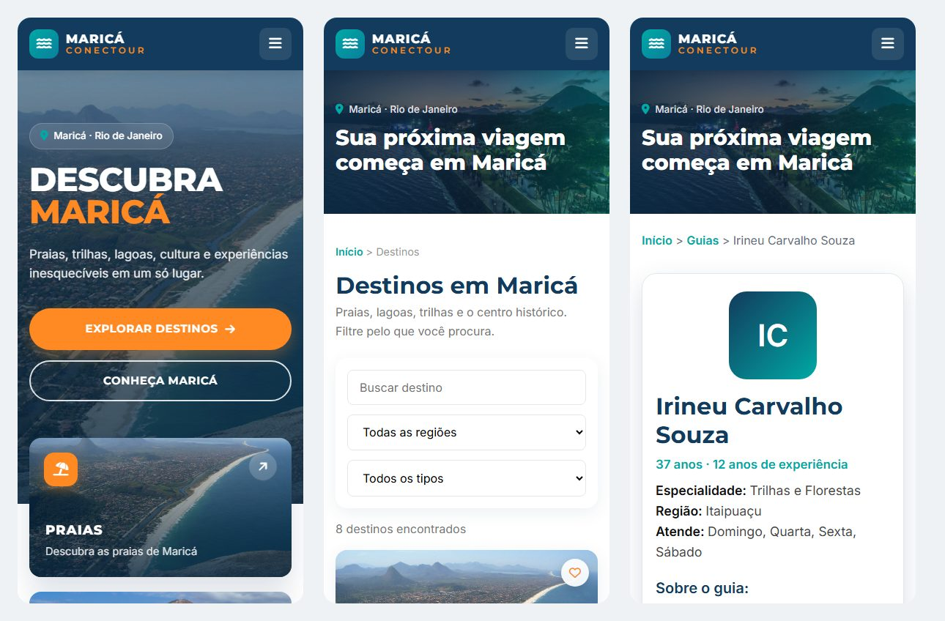
Figura 7: página inicial, destinos e perfil do guia no celular (390 px)

4. Arquitetura
O sistema é dividido em duas partes que conversam pela internet (HTTP):
- Site (frontend): a interface que o visitante usa no navegador, feita em React.
- API (backend): o servidor que guarda e entrega os dados de usuários, avaliações e candidaturas, feito em Python com FastAPI.
Camada | Responsabilidade | Onde roda
Site (React + Vite) | Telas, navegação, filtros, mapa, favoritos e conteúdo de destinos e guias. | Navegador do visitante (porta 5173 em desenvolvimento)
API (FastAPI) | Cadastro, login, avaliações, candidaturas e arquivos enviados. | Servidor Python (porta 8000)
Banco de dados (SQLite) | Guarda usuários, avaliações e candidaturas. | Arquivo marica_conectour.db na pasta da API
Arquivos enviados | Fotos das avaliações e certificados dos guias. | Pasta uploads/ na pasta da API
Conteúdo fixo x dados dinâmicos: destinos, guias e pontos do mapa ficam em arquivos do próprio site (src/data/), porque mudam pouco. Já usuários, avaliações e candidaturas ficam no banco, porque são criados pelos visitantes.

4.1 Estrutura de pastas
MaricáConecTOUR/
├── marica-conectour-site/ Site (React + Vite)
│ ├── index.html
│ └── src/
│ ├── App.jsx Rotas do site
│ ├── index.css Cores, fontes, cabeçalho e rodapé
│ ├── components/ Cabeçalho, rodapé e seções da página inicial
│ ├── components2/ Partes das páginas internas
│ ├── pages/ Uma página por rota
│ ├── data/ Destinos, guias e pontos do mapa
│ ├── services/ Conexão com a API e dados do usuário
│ ├── styles/ Estilos de cada página
│ └── assets/ Imagens
├── marica-conectour-backend/ API (FastAPI)
│ ├── app/
│ │ ├── main.py Inicia a API e registra as rotas
│ │ ├── database.py Conexão com o banco
│ │ ├── models/ Tabelas do banco
│ │ ├── routes/ Rotas da API
│ │ └── uploads.py Validação e gravação de arquivos
│ ├── seed.py Dados fictícios de exemplo
│ └── requirements.txt
├── package.json Atalhos: npm run dev, backend, seed
└── README.md

5. Tecnologias utilizadas

5.1 Site
Tecnologia | Versão | Uso
React | 19.1 | Construção da interface
Vite | 6.3 | Servidor de desenvolvimento e geração da versão final
React Router | 7.6 | Navegação entre as páginas
Axios | 1.18 | Comunicação com a API
styled-components | 6.1 | Estilos das telas de login e cadastro
CSS e CSS Modules | — | Estilos do restante do site
Leaflet | 1.9.4 | Mapa interativo (carregado por CDN)
OpenStreetMap | — | Imagens do mapa
Font Awesome | 6.5.2 | Ícones (carregado por CDN)
Google Fonts | — | Fontes Montserrat e Inter

5.2 API
Tecnologia | Versão | Uso
Python | 3.14 | Linguagem da API
FastAPI | 0.135 | Criação das rotas e documentação automática (Swagger)
Uvicorn | 0.42 | Servidor que executa a API
SQLAlchemy | 2.0 | Acesso ao banco de dados
SQLite | — | Banco de dados em arquivo
bcrypt | 5.0 | Criptografia das senhas
Pydantic / email-validator | 2.12 / 2.3 | Validação dos dados recebidos
python-multipart | 0.0.32 | Recebimento de formulários com arquivos

6. Instalação e execução

6.1 Pré-requisitos
- Node.js 18 ou mais recente (https://nodejs.org)
- Python 3.10 ou mais recente (https://www.python.org)
- Git, para baixar o projeto do GitHub

6.2 Passo a passo
Todos os comandos são executados na pasta raiz do projeto (MaricáConecTOUR).
- Baixe o projeto:
git clone https://github.com/kariny103/MaricaConecTOUR.git
cd MaricaConecTOUR
- Instale as dependências (só na primeira vez):
pip install -r requirements.txt
npm run install-site
- (Opcional) Preencha o banco com dados fictícios de exemplo:
npm run seed
- Inicie a API e deixe este terminal aberto:
npm run backend
- Em outro terminal, inicie o site:
npm run dev
- Abra http://localhost:5173 no navegador. A documentação interativa da API fica em http://localhost:8000/docs.

6.3 Atalhos disponíveis
Comando | O que faz
npm run dev | Inicia o site em modo de desenvolvimento (porta 5173).
npm run backend | Inicia a API (porta 8000).
npm run build | Gera a versão final do site na pasta dist/.
npm run install-site | Instala as dependências do site.
npm run seed | Cria usuários e avaliações fictícios. Pode ser executado mais de uma vez sem duplicar dados.
Login de demonstração: depois de rodar npm run seed, entre com demo@conectour.com e a senha demo123.

6.4 Problemas comuns
Mensagem | Causa e solução
Could not open requirements file | O comando foi executado fora da pasta do projeto. Entre na pasta MaricáConecTOUR e tente de novo.
uvicorn não é reconhecido | A pasta de scripts do Python não está no PATH. Use npm run backend ou python -m uvicorn app.main:app --reload.
Port 5173 is in use | O site já está aberto em outro terminal. Use o que já está aberto ou o endereço novo mostrado (5174).
Não foi possível conectar ao servidor | A API não está rodando. Inicie com npm run backend.
Mapa não aparece | O mapa precisa de internet para carregar as imagens do OpenStreetMap.

7. API
A API recebe e devolve dados em JSON. Os formulários com arquivos (avaliações e candidaturas) usam o formato multipart/form-data. Com a API rodando, a documentação interativa (Swagger) fica em http://localhost:8000/docs, onde é possível testar cada rota.

7.1 Rotas
Método | Rota | Descrição
GET | / | Verifica se a API está no ar. Resposta: {"status": "online"}.
POST | /auth/register | Cria uma conta. Campos: nome, email, password (mínimo de 6 caracteres).
POST | /auth/login | Entra na conta. Campos: email, password. Devolve os dados do usuário.
GET | /avaliacoes | Lista as avaliações mais recentes. Parâmetro opcional: limite (1 a 50, padrão 10).
POST | /avaliacoes | Envia uma avaliação. Campos: nome, nota (1 a 5), comentario, e opcionais email, destino e foto.
POST | /candidaturas | Cadastro de guia. Obrigatórios: email, senha, nome, sobrenome, cpf, celular. Demais dados e certificado são opcionais.
GET | /uploads/{arquivo} | Entrega fotos e certificados enviados.

7.2 Exemplos

Criar conta
POST /auth/register
{ "nome": "Maria Souza", "email": "maria@email.com", "password": "123456" }

Resposta 200:
{ "message": "Usuário criado com sucesso" }

Entrar
POST /auth/login
{ "email": "maria@email.com", "password": "123456" }

Resposta 200:
{ "message": "Login realizado",
"user": { "id": 7, "nome": "Maria Souza", "email": "maria@email.com" } }

7.3 Regras e validações
- E-mail já cadastrado não pode criar uma nova conta.
- Senhas precisam ter pelo menos 6 caracteres e são guardadas criptografadas com bcrypt.
- A nota da avaliação deve ser de 1 a 5, e nome e comentário são obrigatórios.
- Fotos aceitam .jpg, .jpeg, .png e .webp. Certificados aceitam .pdf, .jpg, .jpeg e .png. O limite é de 5 MB por arquivo.
- Arquivos enviados são salvos com um nome aleatório, para evitar conflitos e nomes maliciosos.
- Na candidatura, se o e-mail já tiver conta, é preciso informar a mesma senha. Se não tiver, a conta é criada junto com a candidatura.
- Erros são devolvidos com uma mensagem em português no campo detail.

8. Banco de dados
O banco é um arquivo SQLite chamado marica_conectour.db, criado automaticamente na primeira vez que a API é iniciada. Ele tem três tabelas.

8.1 Tabela users (usuários)
Campo | Tipo | Descrição
id | Inteiro | Identificador único (chave primária)
nome | Texto | Nome do usuário
email | Texto | E-mail, único
password | Texto | Senha criptografada com bcrypt

8.2 Tabela avaliacoes
Campo | Tipo | Descrição
id | Inteiro | Identificador único
nome | Texto | Nome de quem avaliou
email | Texto | E-mail (opcional)
destino | Texto | Destino visitado (opcional)
nota | Inteiro | Nota de 1 a 5
comentario | Texto | Comentário sobre a viagem
foto | Texto | Caminho da foto enviada (opcional)
criado_em | Data e hora | Momento do envio

8.3 Tabela candidaturas
Campo | Tipo | Descrição
id | Inteiro | Identificador único
user_id | Inteiro | Conta do candidato (ligação com a tabela users)
nome, sobrenome | Texto | Nome completo
email, celular, telefone | Texto | Contato
cpf, rg, nascimento, genero | Texto | Dados pessoais
cep, cidade, endereco, bairro, numero, complemento, referencia | Texto | Endereço
experiencias, formacao, cadastur | Texto | Dados profissionais
certificado | Texto | Caminho do arquivo enviado (opcional)
criado_em | Data e hora | Momento do envio
Privacidade: o banco e a pasta uploads/ guardam dados pessoais (e-mails, CPF, documentos). Por isso eles não são enviados ao GitHub (estão no .gitignore). Para demonstrações, use npm run seed, que cria apenas dados fictícios.

9. Gerenciamento de conteúdo
Destinos, guias e pontos do mapa ficam em arquivos JavaScript simples na pasta marica-conectour-site/src/data/. Para alterar o conteúdo, basta editar esses arquivos e recarregar o site.
Arquivo | Conteúdo | Campos principais
destinos.js | 8 destinos, regiões e categorias | nome, região, categorias, imagem, preço, duração, resumo, descrição, dicas, como chegar
guias.js | 5 guias e o número de WhatsApp da agência | nome, idade, experiência, especialidade, tipos de passeio, região, preço, nota, dias de atendimento, destinos, bio
mapa.js | 16 pontos do mapa em 5 categorias | tipo, nome, latitude, longitude e, quando houver, o destino ligado

9.1 Como adicionar um destino
- Abra src/data/destinos.js.
- Copie um destino existente e cole no fim da lista.
- Troque o slug (endereço da página, sem acento e sem espaço), o nome, a região e os demais textos.
- Para usar uma foto, coloque o arquivo em src/assets/, importe no topo do arquivo e use no campo imagem. Sem foto, o site mostra um fundo em degradê com o ícone escolhido.
- Salve o arquivo. O destino aparece na lista, na busca e nos filtros.
Coordenadas do mapa: no Google Maps, clique com o botão direito sobre o local e copie a latitude e a longitude para o arquivo mapa.js.

10. Identidade visual

10.1 Paleta de cores
A paleta foi inspirada no mar, na natureza e no pôr do sol de Maricá. As cores ficam definidas uma única vez no arquivo src/index.css. Para mudar uma cor no site inteiro, basta alterá-la ali.
Cor | Código | Onde é usada
Azul-marinho | #123B5D | Cabeçalho, rodapé, títulos e textos importantes
Turquesa | #00A9A5 | Elementos ligados ao mar, ícones e navegação
Laranja | #FF8A24 | Botões principais, destaques e preços
Areia | #F5E6C8 | Fundos suaves de seções e campos
Branco | #FFFFFF | Fundo principal das páginas e dos cards

10.2 Tipografia
- Montserrat (negrito): títulos, logo e botões.
- Inter: textos corridos, formulários e menus.

10.3 Elementos de interface
- Bordas arredondadas em cards, botões e campos.
- Sombras suaves, mais fortes ao passar o mouse.
- Animações curtas, de 0,2 a 0,4 segundo, em botões, cards e menus.
- Botões principais em laranja e botões secundários vazados, com borda.
- Quem configurou o sistema para reduzir animações vê o site sem movimento.

10.4 Responsividade
Largura da tela | Comportamento
Acima de 1080 px (computador) | Menu completo no cabeçalho, cards em 3 a 5 colunas.
De 768 a 1080 px (tablet) | Menu hambúrguer, cards em 2 ou 3 colunas.
Até 768 px (celular) | Cards em 1 ou 2 colunas, títulos menores, mapa com a largura da tela.

11. Segurança e privacidade

11.1 O que já está implementado
- Senhas criptografadas com bcrypt. Nem quem tem acesso ao banco consegue ver a senha original.
- Validação de todos os dados recebidos pela API (formato de e-mail, tamanho da senha, nota de 1 a 5, campos obrigatórios).
- Arquivos enviados passam por verificação de tipo e tamanho e são salvos com nome aleatório.
- Banco de dados e arquivos enviados ficam fora do repositório público.
- Textos enviados pelos visitantes são exibidos como texto, nunca como código, o que evita ataques de injeção de script (XSS).

11.2 Pontos de atenção
Antes de publicar o site na internet, recomenda-se resolver os itens abaixo.
- Sessão sem token: o login devolve os dados do usuário, que ficam guardados no navegador. As rotas da API não verificam quem está logado. O ideal é usar tokens JWT (a biblioteca python-jose já está nas dependências).
- CORS aberto: a API aceita requisições de qualquer site (allow_origins=["*"]). Em produção, deve aceitar só o domínio oficial.
- Sem painel administrativo: candidaturas e avaliações só podem ser consultadas direto no banco. Não há rota para listar candidaturas nem para moderar avaliações antes de publicá-las.
- Proteção contra abuso: não há limite de tentativas de login nem de envios de formulário.

12. Limitações e próximos passos

12.1 Limitações conhecidas
Item | Situação atual
Guias | Os 5 guias são exemplos fictícios. Devem ser trocados pelos guias reais da equipe.
Fotos | Há 3 fotos (Itaipuaçu, Lagoa e Serra). Os demais destinos usam um fundo em degradê com ícone.
Mapa | As coordenadas são aproximadas. Restaurantes e hospedagens indicam regiões, não estabelecimentos específicos.
Eventos | A seção de eventos ainda não tem agenda cadastrada.
Redes sociais | Os links de Instagram e Facebook ainda não apontam para perfis reais.
Preços | Os valores dos passeios são de referência e devem ser confirmados.
Testes | O projeto não tem testes automatizados.

12.2 Sugestões de evolução
- Implementar autenticação com token (JWT) e proteger as rotas da API.
- Criar um painel administrativo para aprovar guias, moderar avaliações e editar destinos sem mexer no código.
- Mover destinos e guias para o banco de dados, com fotos reais.
- Criar a agenda de eventos da cidade.
- Adicionar reserva online com escolha de data, número de pessoas e confirmação por e-mail.
- Publicar o site (por exemplo, o site na Vercel e a API no Render) e trocar o SQLite por PostgreSQL.
- Adicionar testes automatizados para a API e para as telas principais.
- Oferecer o site também em inglês e espanhol para turistas estrangeiros.

13. Referências
- Repositório do projeto: https://github.com/kariny103/MaricaConecTOUR
- React: https://react.dev
- Vite: https://vite.dev
- FastAPI: https://fastapi.tiangolo.com
- SQLAlchemy: https://www.sqlalchemy.org
- Leaflet: https://leafletjs.com
- OpenStreetMap: https://www.openstreetmap.org
- Font Awesome: https://fontawesome.com

